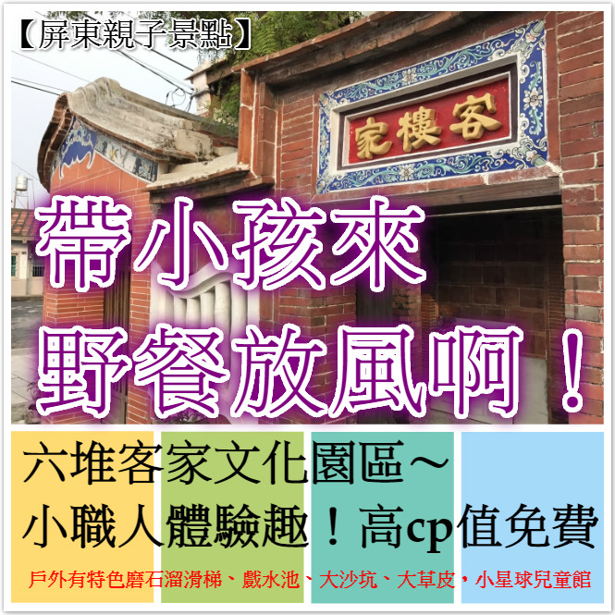
行程大綱 (車上活動)公路風光&影片欣賞&有獎徵答
<屏東潮州> 林後四林平地森林園區大武山下的美麗綠境大人小孩一起來認識~20多種樹種，包括台灣欒樹、大葉桃花心木、楝樹、光臘樹等/免門票 ▋【屏東食記】五十年老店倒著吃才美味冰涼和溫熱同時入口的潮洲冷熱冰 ▋ 搭火車囉~潮州/竹田~潮州火車站高架站體x島式月台*竹田鄉~竹田驛園日式舊火車站の導遊私房景點:: ▋【屏東親子景點】六堆客家文化園區～小職人體驗趣！高cp值免費 ▋ 屏東美食。萬巒豬腳｜在地人吃哪一間？@貪吃鬼一家 ▋回程參觀時間由領隊現場專業作業
四人一組價2288(平均572/人)一直吃貨價572起
★單人每座638元 ★幼童6歲以下.樂齡65歲以上每座位572元
●包含:遊覽來回車資、早餐(握飯或三明治或熱包子)一份+下午茶點心(車上小茶點心及Carrefour Discount茶包*請務必自備環保杯壺)+火車票(潮州~竹田/火車票已團票為主無法差價優惠票)、保險費、代收轉付稅金 ●不包含:車上司機領隊勞務小費100/每座位、午餐(建議市集風味小吃) 家樂福旅行社07-8150600

